Орехова Ольга Николаевна,

МДОУ «Детский сад «Родничок» г. Надыма»,

Воспитатель.

**В чем секрет детских развивающих конструкторов Лего?**

**Консультация для родителей**

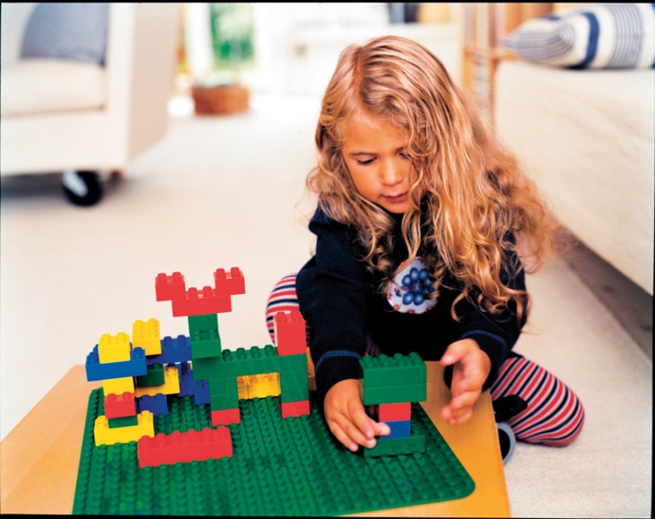

Не зря говорят, что детство — самая прекрасная пора жизни. Окружающий мир кажется ребенку загадочным, необъятным и необыкновенно интересным. Поэтому именно в детстве стремление к познанию, обучению и творчеству выражено особенно ярко. В это время в ребенке закладывается фундамент его будущей личности, а, следовательно, главная задача любого родителя помочь развитию малыша, направив его в правильное русло. Но как это сделать?

Как известно, основную часть времени малыш проводит в играх. Но ведь игры бывают разные — наибольшее значение для развития ребенка имеют те, которые стимулируют стремление к обучению, предоставляя полную свободу действий и возможность создавать своими руками что-то новое. К подобным играм и относятся детские развивающие конструкторы от компании Лего, название которой сочетает в себе два важных смысла: «играй с удовольствием» (в пер. с датского) и «я учусь» (в пер. с латыни).



Дети — основные вдохновители разработчиков компании Лего, которая вот уже более полувека неизменно следует своей основной концепции — «обучение в игре». Смысл детского развивающего конструктора в том, что он не является законченной игрушкой. Конструктор Лего может принимать любую форму в соответствии с фантазией малыша. Таким образом, по мнению психологов, игра с конструктором может быть не только сюжетно-ролевой, как с обычной игрушкой, но и конструктивно-творческой. Именно творческая составляющая игры и делает развитие ребенка максимально всесторонним.

В процессе игры с конструктором ребенок развивает пространственное и образное мышление, логику и умственные способности. Сидя подолгу над объемными и сложными наборами (такими как Lego Castle или Lego City) ребенок учится концентрировать внимание, приобретает самостоятельность, терпение и упорство. Конструирование дает детям возможность получить наглядное представление о форме и размере предметов, учит их находить закономерности, а также выявлять собственные ошибки и недостатки. Развивающие [детские конструкторы Лего](http://kubik777.ru/) из серии Duplo для самых маленьких формируют у малышей координацию и слаженность движений, развивают ловкость и мелкую моторику.

Игра с детским развивающим конструктором, несомненно, обладает большим преимуществом перед другими видами развивающей деятельности, такими как рисование, лепка или вырезание изделий из дерева. Прежде всего, постройки из конструктора всегда получаются яркими и красивыми вне зависимости от наличия у малыша каких-то специальных навыков и талантов, что дает ребенку ощущение успеха, радости и уверенности в собственных силах.

В заключение можно сказать, что мир, который открывает перед ребенком конструктор Лего настолько увлекательный и захватывающий, что, играя с ним, малыш помимо всего прочего получит еще и массу удовольствия и положительных эмоций. Впоследствии, быть может, это перейдет в постоянное желание учиться и воспринимать все новое в жизни с детским энтузиазмом

